一、 windows下maven的安装配置

想要安装 [Apache Maven](http://maven.apache.org/) 在Windows 系统上, 需要下载 Maven 的 zip 文件，并将其解压到你想安装的目录，并配置 Windows 环境变量。

所需工具 ：

1. JDK 1.8
2. Maven 3.3.3
3. Windows 7

**注**  
Maven 3.2 要求 JDK 1.6 或以上版本, 而 Maven 3.0/3.1 需要 JDK 1.5 或以上

**1. JDK 和 JAVA_HOME**

确保已安装JDK，并 “JAVA_HOME” 变量已加入到 Windows 环境变量。

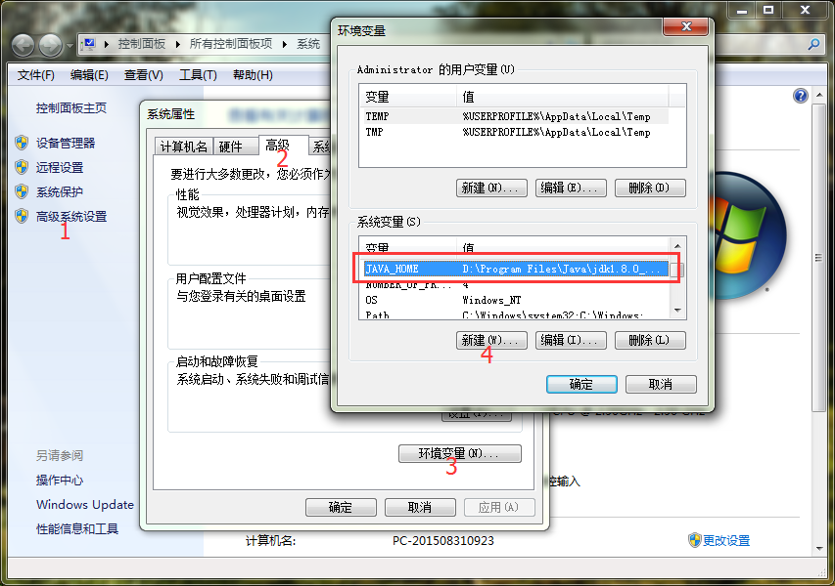

操作要以按上面数字顺序，在这个教程中，安装的 JDK 是 JDK1.8，为了方便学习，建议你也安装使用 JDK1.8。

**2. 下载Apache Maven**

访问 [Maven官方网站](http://maven.apache.org/download.cgi)，打开后找到下载链接，如下：

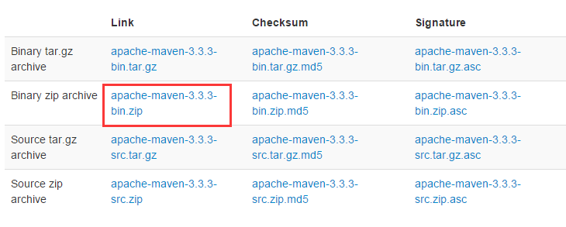

下载 Maven 的 zip 文件，例如： [apache-maven-3.3.3-bin.zip](http://mirrors.cnnic.cn/apache/maven/maven-3/3.3.3/binaries/apache-maven-3.3.3-bin.zip)，将它解压到你要安装 Maven 的文件夹。

假设你解压缩到文件夹 –  D:\software\yiibai.com\apache-maven

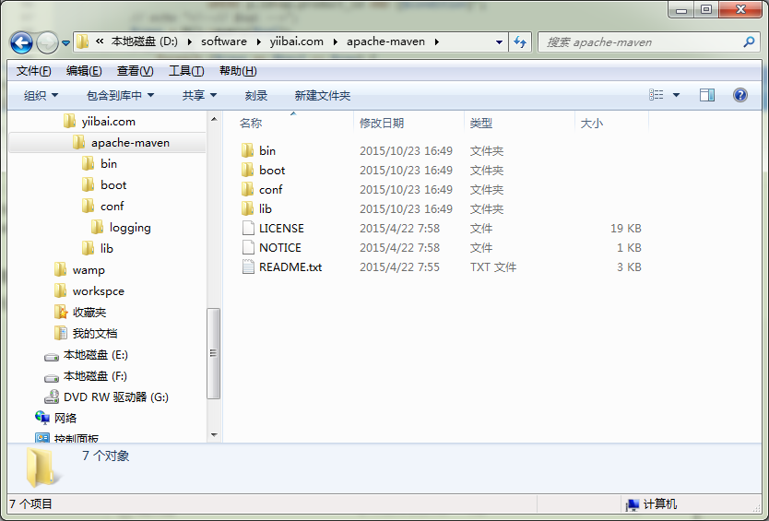

注意：在这一步，只是文件夹和文件，安装不是必需的。

**3. 添加 M2_HOME 和 MAVEN_HOME**

添加 M2_HOME 和 MAVEN_HOME 环境变量到 Windows 环境变量，并将其指向你的 Maven 文件夹。

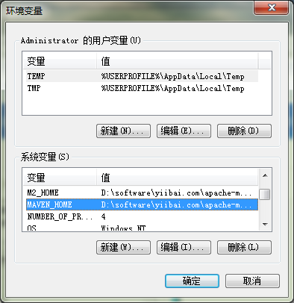

**M2_HOME 或 MAVEN_HOME**  
Maven 说只是添加 M2_HOME , 但一些项目仍引用 Maven 的文件夹 MAVEN_HOME, 因此，为了安全也把它添加进去。

**4. 添加到环境变量 - PATH**

更新 PATH 变量，添加 Maven bin 文件夹到 PATH 的最后，如： %M2_HOME%\bin, 这样就可以在命令中的任何目录下运行 Maven 命令了。

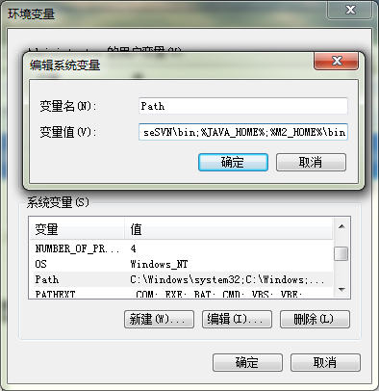

**5. 验证**

完成，以验证它，执行 mvn –version 在命令提示符下，如下图输出结果：

C:\Users\Administrator>mvn -version

Apache Maven 3.3.3 (7994120775791599e205a5524ec3e0dfe41d4a06; 2015-04-22T19:57:3

7+08:00)

Maven home: D:\software\yiibai.com\apache-maven

Java version: 1.8.0_40, vendor: Oracle Corporation

Java home: D:\Program Files\Java\jdk1.8.0_40

Default locale: zh_CN, platform encoding: GBK

OS name: "windows 7", version: "6.1", arch: "amd64", family: "dos"

如果你看到类似消息，说明 Apache Maven 在 Windows 上已安装成功。

二、 maven启用代理

如果你的公司正在建立一个防火墙，并使用HTTP代理服务器来阻止用户直接连接到互联网。如果您使用代理，Maven将无法下载任何依赖。

为了使它工作，你必须声明在 Maven 的配置文件中设置代理服务器：settings.xml.

**1. Maven配置文件**

找到文件 {M2_HOME}/conf/settings.xml, 并把你的代理服务器信息配置写入。注：{M2_HOME}  => D:\software\yiibai.com\apache-maven

{M2_HOME}/conf/settings.xml

<!-- proxies

| This is a list of proxies which can be used on this machine to connect to the network.

| Unless otherwise specified (by system property or command-line switch), the first proxy

| specification in this list marked as active will be used.

|-->

<proxies>

<!-- proxy

| Specification for one proxy, to be used in connecting to the network.

|

<proxy>

<id>optional</id>

<active>true</active>

<protocol>http</protocol>

<username>proxyuser</</username>

<password>proxypass</password>

<host>proxy.host.net</host>

<port>80</port>

<nonProxyHosts>local.net|some.host.com</nonProxyHosts>

</proxy>

-->

</proxies>

取消注释代理选项，填写您的代理服务器的详细信息。

<!-- proxies

| This is a list of proxies which can be used on this machine to connect to the network.

| Unless otherwise specified (by system property or command-line switch), the first proxy

| specification in this list marked as active will be used.

|-->

<proxies>

<proxy>

<id>optional</id>

<active>true</active>

<protocol>http</protocol>

<username>yiibai</username>

<password>password</password>

<host>proxy.yiibai.com</host>

<port>8888</port>

<nonProxyHosts>local.net|some.host.com</nonProxyHosts>

</proxy>

</proxies>

**2. 保存文件**

完成后，Apache Maven 应该是能够通过代理服务器立即连接到Internet。

**注意：**重新启动不是必需的。Maven 只是一个命令，当你调用它，它会再次读取该文件。